# KeyLearn

# By team byceps

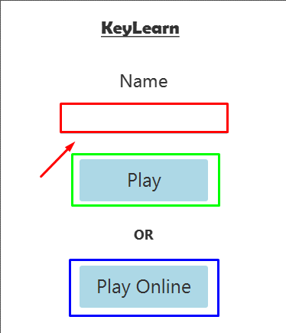

Pre spustenie aplikácie zadajte svoj login / nick do poľa Name (zvýrasnené červeným ohraničením). Následne si vyberte medzi offline a online módom aplikácie a stlačte príslušné tlačidlo. Zelené ohraničenie vyznačuje offline verziu a červené online verziu.

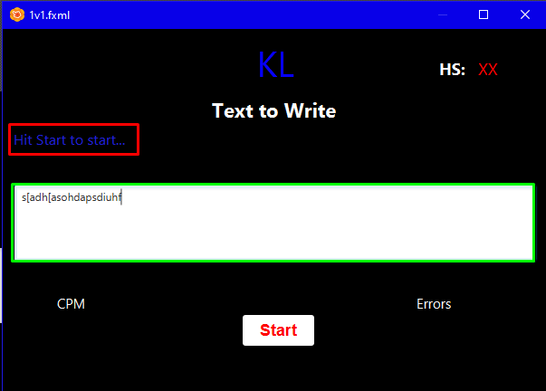

Na tomto obrázku si môžete všimnúť zvýraznený text červeným ohraničením. Tento text sa zmení na text ktorí máte prepísať do zeleno-ohraničeného textového poľa hneď po stlačení tlačidla štart.

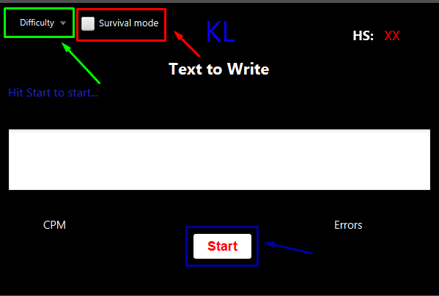

Tu si môžeme vybrať obtiažnosť a survival mód.

Po nastavení klikneme na tlačidlo Start a pustíme sa do prepisovania.